2025 Witty Winter Wonderland機智冬季奇幻地

冬令營活動簡章

**一、活動介紹：**

機智冬季奇幻地（Witty Winter Wonderland）英語冬令營，旨在為學生提供一個充滿樂趣和

習的寒假體驗。營隊結合了多元課程內容，涵蓋了各個領域，以幫助學生發展多方面的技能

知識。本次課程，採跑班分組上課，亦有大班級團體課程；PE-球類運動動起來、Home

Economics–注連繩好運編織趣、Architecture–建築力學大挑戰、Arts–翻轉方塊翻翻樂、

Reading–走讀世界萬花筒、Performing Arts-戲劇人生你我他、生活英語大小事等，此外，更

有精采可期的動手做化學:紓壓史萊姆DIY和小怪獸捏捏畫，不僅能學到多元知識又十分有趣，

快來踏入冬季機智奇幻地吧!

**★簡章.課程表.報名表下載★**

[**https://reurl.cc/36Nx5R**](https://reurl.cc/36Nx5R)

二、**辦理單位：**

(一)指導單位-桃園市政府教育局

(二)承辦單位-桃園市立文昌國民中學

(三)執行單位-桃園市英語教育資源中心

**三、活動時間：**

**114年1月21日(二) 至 114年1月22日(三) 上午8:30~下午3:50。**

**四、活動對象(本活動採事先報名制)：**

(一)國小5、6年級學生，具備基本英語對話能力者。

(二)國中7年級學生，具備基本英語對話能力者。

**五、報名費用：**

每人新臺幣**1500元**，包含課程材料用品費、午餐及茶水、教師鐘點費、工作費、保險費、獎勵

品及結餘電費等。

1. **活動地點：**桃園市立**文昌國民中學** (桃園市桃園區民生路729號)。

**七、報名詳情：**

(一)報名時間：**113年12月19日(星期四)上午9時起至 114年1月3日(星期五)下午4時截止；名額限制60名，額滿為止。**

(二)報名方式：請於**平日(星期一至星期五)上午9時至下午4時**至**文昌國中英資中心辦公室(英語教學資源大樓2樓)，現場報名並繳費**。

(三)聯絡方式:英資中心聯絡電話03-3552776（#231張宜琪老師；#236曾儀君專員；#239鄧淇丰專員）。

(四)退費辦法：

1. 開課前，如遇不可抗力之因素，須檢附相關證明文件專案處理，並准予全額退費。
2. **開課後，恕無法退費**，惟經政府機關宣布停止上班上課致無法開課時，依比例退費。
3. 退費採匯款方式辦理，匯款手續費由退費金額中扣除。

**八、課程內容：**請詳見課程表(P.3)。

**九、師資陣容：**本市優秀且有教師證**外籍教師6位**及美術設計師陳育儀，共7位教師。

**十、注意事項：參加本營隊學員交通自理。**

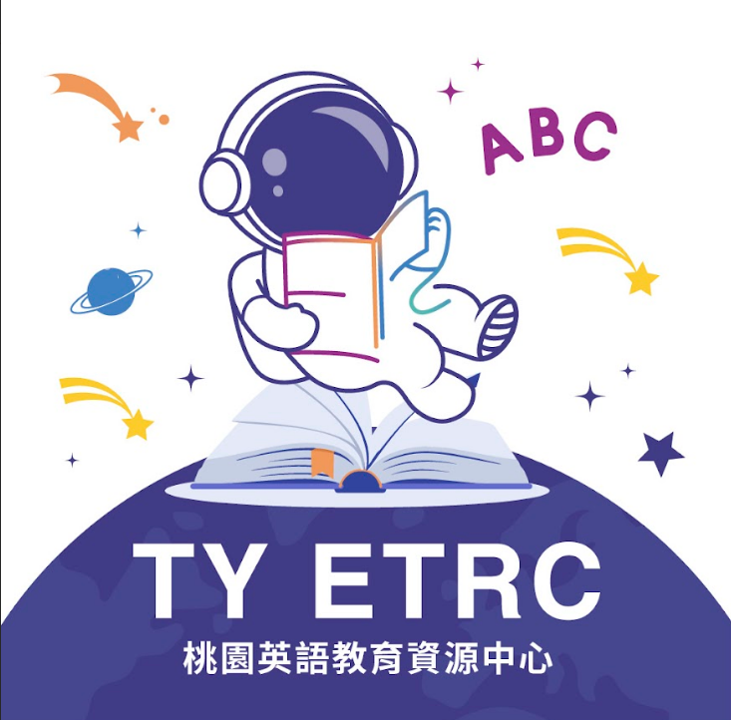

**✿課程表✿**

1. 大班級團體課程為紫底，標有顏色底的課程(黃底.橘底.綠底)為小組跑班課程，學生分成6組(Group 1.2.3.4.5.6)，一組10人，分小組跑班參與課程。分組名單於報到當天公佈。
2. 小組跑班課程，會有專人帶領。

|  |  |  |  |  |  |  |  |
| --- | --- | --- | --- | --- | --- | --- | --- |
| **第1節** | **第2節** | **第3節** | **第4節** | **午餐.休息** | **第5節** | **第6節** | **第7節** |
| **8:30-9:15** | **9:25-10:10** | **10:20-11:05** | **11:15-12:00** | **12:00-13:00** | **13:10-13:55** | **14:05-14:50** | **15:05-15:50** |

**✿作息時間✿**

|  |  |  |  |  |  |  |  |  |  |  |  |  |  |  |
| --- | --- | --- | --- | --- | --- | --- | --- | --- | --- | --- | --- | --- | --- | --- |
| **時間** | **114年1月21日(星期二)** | | | | | | **113年1月22日(星期三)** | | | | | | | |
| **第一節** | **Ice Breakers**  破冰活動 | | | | | | **Aesthetic Literacy**  小怪獸捏捏畫 | | | | | | | |
|  | **小組跑組順序(Group)** | | | | | | **小組跑組順序(Group)** | | | | | | | |
| **教室**  **A** | **教室B** | **教室C** | **教室D** | **教室E** | **教室F** | **教室A** | **教室B** | | **教室C** | **教室D** | **教室E** | | **教室F** |
| **第2節** | 1 | 2 | 3 | 4 | 5 | 6 | **Aesthetic Literacy**  小怪獸捏捏畫 | | | | | | | |
| **第3節** | 2 | 3 | 4 | 5 | 6 | 1 | 4 | 5 | | 6 | 1 | 2 | | 3 |
| **第4節** | 3 | 4 | 5 | 6 | 1 | 2 | 5 | 6 | | 1 | 2 | 3 | | 4 |
|  | 午餐.中場休息 | | | | | | 午餐.中場休息 | | | | | | | |
| **第5節** | **Chemistry: Let’s Try**  動手做化學:紓壓史萊姆DIY | | | | | | 6 | 1 | 2 | | 3 | 4 | 5 | |
| **第6節** | **Lively English I.**  活用英語動起來I. | | | | | | **Lively English II.**  活用英語動起來II. | | | | | | | |
| **第7節** | **Closing Ceremony**  成果發表 | | | | | | | |

|  |  |  |
| --- | --- | --- |
|  | **外師姓名/講師姓名** | **課程主題** |
| **教室A** | Bryce | PE - 球類運動動起來 |
| **教室B** | Nicole | Home Economics – 注連繩好運編織趣 |
| **教室C** | Ruy | Architecture – 建築力學大挑戰 |
| **教室D** | Venessa | Arts – 翻轉方塊翻翻樂 |
| **教室E** | Fika | Reading – 走讀世界萬花筒 |
| **教室F** | Janardana | Performing Arts - 戲劇人生你我他 |
| **美術設計師** | 陳育儀 | 小怪獸捏捏畫 |

**✿主題及教師✿**

**2025 Witty Winter Wonderland機智冬季奇幻地 報名表**

|  |  |  |  |  |  |  |  |  |  |  |  |  |  |
| --- | --- | --- | --- | --- | --- | --- | --- | --- | --- | --- | --- | --- | --- |
| 報名日期 | | | 年 月 日 | | | | | | | | | | |
| 姓 名 | 中文姓名 | |  | | | 生 日 | | (民國) 年 月 日 | | | | | |
| 英文姓名  (如:Pamela) | |  | | |
| **現在**就讀 學校及年級 | 國小/國中 年級 | | | | 身分證字號 | | |  | | | | | |
| 通訊地址 | □□□ 桃園市 區 | | | | | | | | | | | | |
| Email | (行前通知將寄至此信箱，請**務必填寫正確**) | | | | | | | | | | | | |
| 緊急聯絡資料 | 聯絡人一 | |  | 關係 |  | | | 聯絡電話 | | |  | | |
| 聯絡人二 | |  | 關係 |  | | | 聯絡電話 | | |  | | |
| 特殊飲食習慣 | | | □無 □素食 □其他： | | | | | | | | | | |
| 健 康 狀 況 | | | □良好 □其他特殊狀況： | | | | | | | | | | |
| 英語聽說程度  (請同學就自己本身程度勾選) | | | * **待加強 □尚可理解 □良好 □流利** | | | | | | | | | | |
| 家庭成員  **(請務必填寫)** | 關 係 | 姓名 | | 職業類別 | | | 職稱 | | | | | |
| 例:媽媽 | 凌緻伶 | | 教 | | | 文昌國中教師 | | | | | |
|  |  | |  | | |  | | | | | |
|  |  | |  | | |  | | | | | |
|  |  | |  | | |  | | | | | |
|  |  | |  | | |  | | | | | |
| 家長簽名： | | | | | | | | | | | | | |
| **符合1.資格者，可減免報名費全額 符合2.資格者，可減免報名費一半**  □1.低收入戶(請檢附低收入戶證明，有效期限： 年 月 日)。  □2.家境清寒或家庭突然遭遇重大變故，無經濟能力者(請導師務必詳述推薦之理由，**50字以上佳。**勿僅填寫具村里長清寒證明或家庭清寒等籠統字句。經濟弱勢、欠缺學習機會、家境有困難、家逢變故**等理由**，**請具體敘明其家庭狀況、成員、經濟收入或其他需要補助的原因。**)。  ＊說明：  [以下為資格審查，請勿填寫] | | | | | | | | | | | | | |
| 學校審查 | 專管 | |  | 主任 |  | | | |  |  | | 審查結果   * 通過 * 不通過 | |

***背面尚有**肖像權同意書**，請記得填寫呦，謝謝您的配合。

**肖像授權同意書**

本人____________ (簽名)

□同意並授權拍攝者**:桃園市英語教育資源中心**

□不同意

對於本人子女在營隊期間之活動照片/影片，享有修改、編輯、重製及以不同形式公開發表及使用之權利。主要使用於桃園市政府教育局所製作之**成果影片**。

若您閱讀上述之說明後，同意本中心及教育局使用貴子弟的影像，煩請您於下列簽名處簽名。

學生姓名：________________

就讀學校: ________________

家長簽章：__________________

日期： 年 月 日